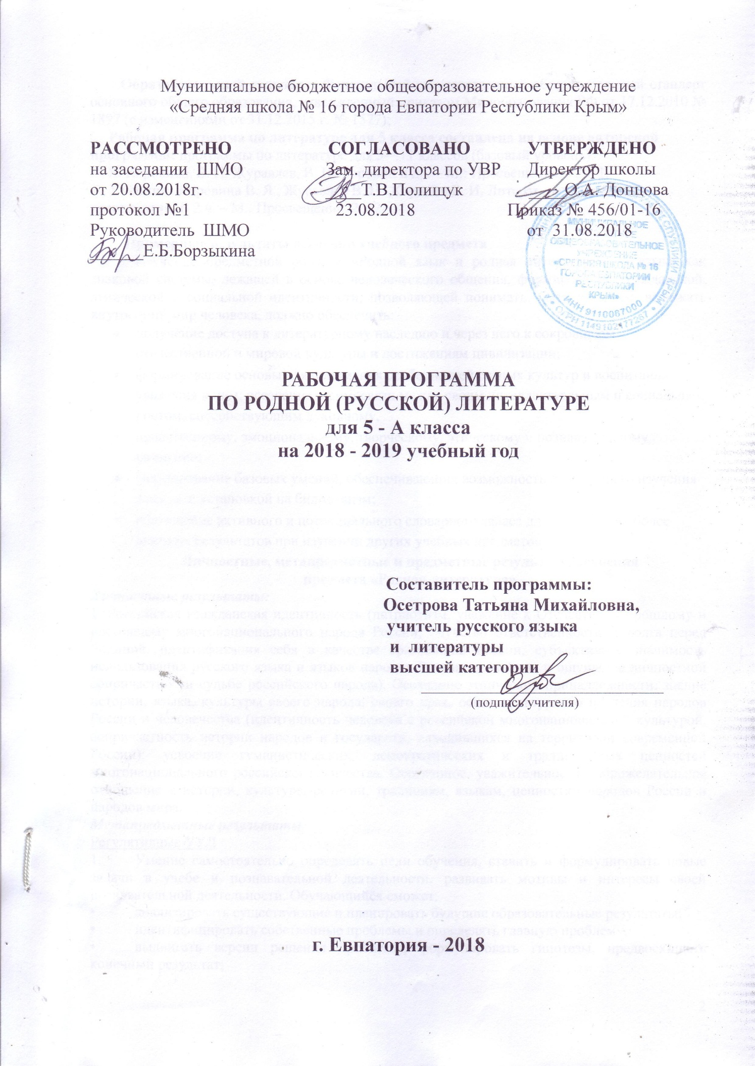
Муниципальное бюджетное общеобразовательное учреждение
«Средняя школа № 16 города Евпатории Республики Крым»

РАССМОТРЕНО СОГЛАСОВАНО УТВЕРЖДЕНО
на заседании ШМО Зам. директора по УВР Директор школы
от 20.08.2018г. ____Т.В.Полищук ____О.А. Донцова
протокол №1 23.08.2018 Приказ № 456/01-16
Руководитель ШМО от 31.08.2018
______Е.Б.Борзыкина

РАБОЧАЯ ПРОГРАММА
ПО РОДНОЙ (РУССКОЙ) ЛИТЕРАТУРЕ
для 5 - А класса
на 2018 - 2019 учебный год

Составитель программы:
Осетрова Татьяна Михайловна,
учитель русского языка
и литературы
высшей категории
________________________________
(подпись учителя)

г. Евпатория - 2018

Образовательный стандарт: Федеральный государственный образовательный стандарт основного общего образования, утвержденный приказом Минобразования РФ от 17.12.2010 № 1897 (с изменениями от 31.12.2015 г. № 1577);
Рабочая программа по литературе для 5 класса составлена на основе авторской программы: программы по литературе для 5—11 классов (базовый уровень):
В, Я. Коровина, В. П. Журавлев, В, И. Коровин и др. – М.: Просвещение, - 2011.
Учебник: Коровина В. Я., Журавлев В. П .,Коровин В. И. Литература: 5 кл.: Учеб.-хрестоматия: В 2 ч. – М.: Просвещение, 2012.

Примерные результаты освоения учебного предмета
Изучение предметной области «Родной язык и родная литература» — языка как знаковой системы, лежащей в основе человеческого общения, формирования гражданской, этнической и социальной идентичности, позволяющей понимать, быть понятым, выражать внутренний мир человека, должно обеспечить:
- получение доступа к литературному наследию и через него к сокровищам отечественной и мировой культуры и достижениям цивилизации;
- формирование основы для понимания особенностей разных культур и воспитания уважения к ним; осознание взаимосвязи между своим интеллектуальным и социальным ростом, способствующим духовному,
- нравственному, эмоциональному, творческому, этическому и познавательному развитию;
- формирование базовых умений, обеспечивающих возможность дальнейшего изучения языков, c установкой на билингвизм;
- обогащение активного и потенциального словарного запаса для достижения более высоких результатов при изучении других учебных предметов.
Личностные, метапредметные и предметные результаты освоения
предмета «Родная литература»
Личностные результаты:
1. Российская гражданская идентичность (патриотизм, уважение к Отечеству, к прошлому и настоящему многонационального народа России, чувство ответственности и долга перед Родиной, идентификация себя в качестве гражданина России, субъективная значимость использования русского языка и языков народов России, осознание и ощущение личностной сопричастности судьбе российского народа). Осознание этнической принадлежности, знание истории, языка, культуры своего народа, своего края, основ культурного наследия народов России и человечества (идентичность человека с российской многонациональной культурой, сопричастность истории народов и государств, находившихся на территории современной России); усвоение гуманистических, демократических и традиционных ценностей многонационального российского общества. Осознанное, уважительное и доброжелательное отношение к истории, культуре, религии, традициям, языкам, ценностям народов России и народов мира.
Метапредметные результаты
Регулятивные УУД
1. Умение самостоятельно определять цели обучения, ставить и формулировать новые задачи в учебе и познавательной деятельности, развивать мотивы и интересы своей познавательной деятельности. Обучающийся сможет:
• анализировать существующие и планировать будущие образовательные результаты;
• идентифицировать собственные проблемы и определять главную проблему;
• выдвигать версии решения проблемы, формулировать гипотезы, предвосхищать конечный результат;
• ставить цель деятельности на основе определенной проблемы и существующих возможностей;
• формулировать учебные задачи как шаги достижения поставленной цели деятельности;
• обосновывать целевые ориентиры и приоритеты ссылками на ценности, указывая и обосновывая логическую последовательность шагов.
Познавательные УУД
1. Умение определять понятия, создавать обобщения, устанавливать аналогии, классифицировать, самостоятельно выбирать основания и критерии для классификации, устанавливать причинно-следственные связи, строить логическое рассуждение, умозаключение (индуктивное, дедуктивное, по аналогии) и делать выводы. Обучающийся сможет:
• подбирать слова, соподчиненные ключевому слову, определяющие его признаки и свойства;
• выстраивать логическую цепочку, состоящую из ключевого слова и соподчиненных ему слов;
• выделять общий признак двух или нескольких предметов или явлений и объяснять их сходство;
• объединять предметы и явления в группы по определенным признакам, сравнивать, классифицировать и обобщать факты и явления;
• выделять явление из общего ряда других явлений;
• определять обстоятельства, которые предшествовали возникновению связи между явлениями, из этих обстоятельств выделять определяющие, способные быть причиной данного явления, выявлять причины и следствия явлений;
• строить рассуждение от общих закономерностей к частным явлениям и от частных явлений к общим закономерностям;
• строить рассуждение на основе сравнения предметов и явлений, выделяя при этом общие признаки;
• самостоятельно указывать на информацию, нуждающуюся в проверке, предлагать и применять способ проверки достоверности информации;
• вербализовать эмоциональное впечатление, оказанное на него источником;
• объяснять явления, процессы, связи и отношения, выявляемые в ходе познавательной и исследовательской деятельности (приводить объяснение с изменением формы представления; объяснять, детализируя или обобщая; объяснять с заданной точки зрения);
• выявлять и называть причины события, явления, в том числе возможные /наиболее вероятные причины, возможные последствия заданной причины, самостоятельно осуществляя причинно-следственный анализ;
• делать вывод на основе критического анализа разных точек зрения, подтверждать вывод собственной аргументацией или самостоятельно полученными данными.
Смысловое чтение. Обучающийся сможет:
• находить в тексте требуемую информацию (в соответствии с целями своей деятельности);
• ориентироваться в содержании текста, понимать целостный смысл текста, структурировать текст;
• устанавливать взаимосвязь описанных в тексте событий, явлений, процессов;
• резюмировать главную идею текста;
• преобразовывать текст, «переводя» его в другую модальность, интерпретировать текст (художественный и нехудожественный – учебный, научно-популярный, информационный, текст non-fiction);
• критически оценивать содержание и форму текста.
Коммуникативные УУД
1. Умение организовывать учебное сотрудничество и совместную деятельность с учителем и сверстниками; работать индивидуально и в группе: находить общее решение и разрешать конфликты на основе согласования позиций и учета интересов; формулировать, аргументировать и отстаивать свое мнение. Обучающийся сможет:
• определять возможные роли в совместной деятельности;
• играть определенную роль в совместной деятельности;
• принимать позицию собеседника, понимая позицию другого, различать в его речи: мнение (точку зрения), доказательство (аргументы), факты; гипотезы, аксиомы, теории;
• определять свои действия и действия партнера, которые способствовали или препятствовали продуктивной коммуникации;
• строить позитивные отношения в процессе учебной и познавательной деятельности;
• корректно и аргументированно отстаивать свою точку зрения, в дискуссии уметь выдвигать контраргументы, перефразировать свою мысль (владение механизмом эквивалентных замен);
• критически относиться к собственному мнению, с достоинством признавать ошибочность своего мнения (если оно таково) и корректировать его;
• предлагать альтернативное решение в конфликтной ситуации;
• выделять общую точку зрения в дискуссии;
• договариваться о правилах и вопросах для обсуждения в соответствии с поставленной перед группой задачей;
• организовывать учебное взаимодействие в группе (определять общие цели, распределять роли, договариваться друг с другом и т. д.);
• устранять в рамках диалога разрывы в коммуникации, обусловленные непониманием/неприятием со стороны собеседника задачи, формы или содержания диалога.
2. Умение осознанно использовать речевые средства в соответствии с задачей коммуникации для выражения своих чувств, мыслей и потребностей для планирования и регуляции своей деятельности; владение устной и письменной речью, монологической контекстной речью. Обучающийся сможет:
• определять задачу коммуникации и в соответствии с ней отбирать речевые средства;
• отбирать и использовать речевые средства в процессе коммуникации с другими людьми (диалог в паре, в малой группе и т. д.);
• представлять в устной или письменной форме развернутый план собственной деятельности;
• соблюдать нормы публичной речи, регламент в монологе и дискуссии в соответствии с коммуникативной задачей;
• высказывать и обосновывать мнение (суждение) и запрашивать мнение партнера в рамках диалога;
• принимать решение в ходе диалога и согласовывать его с собеседником;
• создавать письменные «клишированные» и оригинальные тексты с использованием необходимых речевых средств;
• использовать вербальные средства (средства логической связи) для выделения смысловых блоков своего выступления;
• использовать невербальные средства или наглядные материалы, подготовленные/отобранные под руководством учителя;
• делать оценочный вывод о достижении цели коммуникации непосредственно после завершения коммуникативного контакта и обосновывать его.
3. Формирование и развитие компетентности в области использования информационно-коммуникационных технологий (далее – ИКТ). Обучающийся сможет:
• целенаправленно искать и использовать информационные ресурсы, необходимые для решения учебных и практических задач с помощью средств ИКТ;
• выбирать, строить и использовать адекватную информационную модель для передачи своих мыслей средствами естественных и формальных языков в соответствии с условиями коммуникации;
• выделять информационный аспект задачи, оперировать данными, использовать модель решения задачи;
• использовать компьютерные технологии (включая выбор адекватных задаче инструментальных программно-аппаратных средств и сервисов) для решения информационных и коммуникационных учебных задач, в том числе: вычисление, написание писем, сочинений, докладов, рефератов, создание презентаций и др.;
• использовать информацию с учетом этических и правовых норм;
• создавать информационные ресурсы разного типа и для разных аудиторий, соблюдать информационную гигиену и правила информационной безопасности.
Предметные результаты изучения предмета «Родная литература» должны отражать:
  - осознание значимости чтения и изучения литературы для своего дальнейшего развития; формирование потребности в систематическом чтении как средстве познания мира и себя в этом мире, гармонизации отношений человека
- общества, многоаспектного диалога;
  - понимание литературы как одной из основных национально-культурных ценностей народа, как особого способа познания жизни;
  - обеспечение культурной самоидентификации, осознание коммуникативно-эстетических возможностей родного языка на основе изучения выдающихся произведений российской культуры, культуры своего народа, мировой культуры;
  - воспитание квалифицированного читателя со сформированным эстетическим вкусом, способного аргументировать своё мнение и оформлять его словесно в устных и письменных высказываниях разных жанров, создавать
развёрнутые высказывания аналитического и интерпретирующего характера, участвовать в обсуждении прочитанного, сознательно планировать своё досуговое чтение;
- развитие способности понимать литературные художественные произведения, отражающие разные этнокультурные традиции;
- овладение процедурами смыслового и эстетического анализа текста на основе понимания принципиальных отличий литературного художественного текста от научного, делового, публицистического и т. п., формирование умений воспринимать, анализировать, критически оценивать и интерпретировать прочитанное, осознавать художественную картину жизни, отражённую в литературном произведении, на уровне не только эмоционального восприятия, но и интеллектуального осмысления.

Содержание учебного предмета «Родная (русская) литература»
Раздел 1. Истоки родного языка и культуры – (4 часа)
Устная словесность. А.Н. Афанасьев «Вещее слово»
Устная народная словесность. Пословицы и поговорки о языке и народе.
Раздел 2. Славяне – (4 часа)
О физическом и нравственном характере древних славян.
Н.М. Карамзин «История государства российского» (фрагмент).
Раздел 3. Язычество древних славян – (7 часов).
Язычество древних славян. Мифология. Верования.
Миф о Солнце. П.И. Мельников (Андрей Печерский) «В лесах» (фрагмент).
Небо и земля. Свет и тьма. А.Н. Афанасьев (Из книги «Древо жизни»).
Миф об Огне. А.Н. Афанасьев (Из книги «Древо жизни»).
Миф о Живой воде. А.Н. Афанасьев (Из книги «Древо жизни»).
Мифы древних славян о демонологических сущностях.
Раздел 4. Христианская вера – (2 часа)
Христианская вера. Крещение Руси. «Повесть временных лет».
Сопоставление древнерусского и современного текстов.
Раздел 5. Календарь. Календарные обряды и обрядовая поэзия – (11 часов)
Славянский календарь. Основные славянские праздники. (Обзор).
Календарно-обрядовые циклы. А.Н. Афанасьев «Древо жизни» (фрагмент).
Зимние календарные обряды и обрядовая поэзия.
Колядки, подблюдные песни.
Масленичные песни.
И.М. Снегирев. Катанье на санях в Масленицу.
Вербное воскресенье.
И.М. Снегирев «Русские простонародные праздники и суеверные обряды» (фрагменты).
Обряды с березкой. П.В. Шейн «Великорус в своих песнях, обрядах, обычаях, легендах» (фрагменты).
Раздел 6. Семейно-бытовые обряды – (5 часов)
Семья. Семейно-бытовые обряды.
В.Белов. Жизненный круг (из книги «Лад»).

Тематическое планирование

№ п/п | Разделы программы | Количество часов | Развитие речи | Проверочная работа
 | Истоки родного языка и культуры. | 4 | 1
 | Славяне. | 4 | 2
 | Язычество древних славян. | 7 |  | 1
 | Христианская вера. | 2 | 1
 | Календарь. Календарные обряды и обрядовая поэзия. | 11 | 1
 | Семейно-бытовые обряды. | 5 | 1 | 1
 | Всего: | 34 | 6 | 2

Календарно-тематическое планирование

№ п/п |  | Дата |  | Тема урока | Чтение наизусть
план | факт | план | факт
- Истоки родного языка и культуры (4 ч.)
1. |  | 06.09. |  | Устная словесность. А.Н. Афанасьев «Вещее слово». Анализ текста.
2. |  | 13.09 |  | Устная народная словесность. Пословицы и поговорки о языке и народе.
3. |  | 20.09 |  | Небылица как жанр. Анализ текста (по выбору детей).
4. |  | 27.09 |  | Р.р. №1. Сочинение собственных загадок. | Загадки
- Славяне (4 ч.)
5. |  | 04.10 |  | О физическом и нравственном характере древних славян.
6. |  | 11.10 |  | Р.р. №2. Составление «Правил настоящего человека»
7. |  | 18.10 |  | Н.М. Карамзин «История государства российского» (фрагмент).
8. |  | 25.10 |  | Р.р. №3. Анализ фрагмента текста Н.М. Карамзина «История государства российского».
- Язычество древних славян (8 ч.)
9. |  | 08.11 |  | Язычество древних славян. Мифология. Верования.
10. |  | 15.11 |  | Миф о Солнце. П.И. Мельников (Андрей Печерский) «В лесах» (фрагмент)
11. |  | 22.11 |  | Небо и земля. Свет и тьма. А.Н. Афанасьев (Из книги «Древо жизни»).
12. |  | 29.11 |  | Миф об Огне. А.Н. Афанасьев (Из книги «Древо жизни»).
13. |  | 06.12 |  | Миф о Живой воде. А.Н. Афанасьев (Из книги «Древо жизни»).
14. |  | 13.12 |  | Мифы древних славян о демонологических сущностях.
15. |  | 20.12 |  | Мифы древних славян о демонологических сущностях.
16. |  | 27.12 |  | Проверочная работа №1. Защита проектов «Славянская демонология».
- Христианская вера (2 ч.)
17. |  |  |  | Христианская вера. Крещение Руси. «Повесть временных лет».
18. |  |  |  | Р.р. №4. «Повесть временных лет». Сопоставление древнерусского и современного текстов.
- Календарь. Календарные обряды и обрядовая поэзия (11 ч. )
19. |  |  |  | Славянский календарь. Основные славянские праздники. (Обзор).
20. |  |  |  | Календарно-обрядовые циклы. А.Н. Афанасьев «Древо жизни» (фрагмент).
21. |  |  |  | Зимние календарные обряды и обрядовая поэзия.
22. |  |  |  | Колядки, подблюдные песни.
23. |  |  |  | Р.р. №5. Творческая работа. Составление своего обряда.
24. |  |  |  | Масленичные песни. | Масленичную песню
25. |  |  |  | И.М. Снегирев. Катанье на санях в Масленицу.
26. |  |  |  | Урок-инсценизация обряда Масленицы.
27. |  |  |  | Вербное воскресенье.
28. |  |  |  | И.М. Снегирев «Русские простонародные праздники и суеверные обряды» (фрагменты).
29. |  |  |  | Обряды с березкой. П.В. Шейн «Великорус в своих песнях, обрядах, обычаях, легендах» (фрагменты).
- Семейно-бытовые обряды (5 ч.)
30. |  |  |  | Семья. Семейно-бытовые обряды.
31. |  |  |  | В.Белов. Жизненный круг (из книги «Лад»).
32. |  |  |  | Р.р. №:6. Защита индивидуальных проектов «Обряды моей семьи».
33. |  |  |  | Проверочная работа №2. Тестовая работа по теме «Календарно-обрядовая и семейно-бытовая поэзия».
34. |  |  |  | Обобщающий урок.

